^{ASSUNTO:}  AQUISIÇÃO DE BENS E SERVIÇOS MEDIANTE DISPENSA DE LICITAÇÃO POR VALOR |  |  | COORDENAÇÃO DE NORMAS E PROCEDIMENTOS |  | SCL-NP  01
^{Versão}  05 | ^{Data da elaboração}  28.01.2021 | ^{Data da aprovação}  XX/XX/XXXX |  | ^{Data de início de vigência}  XX/XX/XXXX
^{Ato de aprovação}  Portaria nº XXX/202X |  | ^{Unidade responsável}  Secretaria de Administração
^{Anexos:}
Anexo I.A – Fluxograma do procedimento - sem necessidade de elaboração de contrato
Anexo I.B – Fluxograma do procedimento - com necessidade de elaboração de contrato
Anexo II – Composição processual indicada
Anexo III – Listagem das certidões de regularidade fiscal e demais documentos
Anexo IV – Checklist de verificação da U.R.
Anexo V – Checklist de conformidade
Aprovação

Margarette Lucena
Coordenadora de Normas e Procedimentos
Ápio Vinagre Nascimento
Controlador Geral do Município

- Finalidade
Estabelecer critérios e procedimentos básicos referentes à aquisição de bens e serviços mediante contratação direta, na forma de dispensa de licitação por valor.
- Abrangência
Todas as unidades da estrutura organizacional do Poder Executivo.
- Base legal e regulamentar
Constituição Federal.
Lei Federal nº 4.320/1964.
Art. 24, inc. I e II da Lei Federal nº 8.666/1993.
Lei de Responsabilidade Fiscal nº 101/2000 e alterações.
Lei Municipal nº 1.902/2020
Decreto Municipal nº 2.364, de 23/10/2005.

- Conceitos
  - Obra - toda construção, reforma, fabricação, recuperação ou ampliação, realizada por execução direta ou indireta.
    - Execução direta - a que é feita pelos órgãos e entidades da Administração, pelos próprios meios.
    - Execução indireta - a que o órgão ou entidade contrata com terceiros sob qualquer dos seguintes regimes: empreitada por preço global; empreitada por preço unitário; tarefa; empreitada integral.
- empreitada por preço global - quando se contrata a execução da obra ou do serviço por preço certo e total; Ou seja, deve ser adotada quando for possível definir previamente no projeto, com boa margem de precisão, as quantidades dos serviços a serem executados;
- empreitada por preço unitário - quando se contrata a execução da obra ou do serviço por preço certo de unidades determinadas; Ou seja, deve ser preferida para objetos que, por sua natureza, não permitam a precisa indicação dos quantitativos orçamentários;
- tarefa - quando se ajusta mão-de-obra para pequenos trabalhos por preço certo, com ou sem fornecimento de materiais;
- empreitada integral - quando se contrata um empreendimento em sua integralidade, compreendendo todas as etapas das obras, serviços e instalações necessárias, sob inteira responsabilidade da contratada até a sua entrega ao contratante em condições de entrada em operação, atendidos os requisitos técnicos e legais para sua utilização em condições de segurança estrutural e operacional e com as características adequadas às finalidades para que foi contratada.
    - Serviço - toda atividade destinada a obter determinada utilidade de interesse para a Administração, tais como: demolição, conserto, instalação, montagem, operação, conservação, reparação, adaptação, manutenção, transporte, locação de bens, publicidade, seguro ou trabalhos técnico-profissionais.
    - Compra - toda aquisição remunerada de bens para fornecimento de uma só vez ou parceladamente.
    - Unidade Requisitante - É a unidade responsável por iniciar o pedido de contratação que após identificar suas necessidades, solicita a aquisição de bens e serviços, bem como a contratação de obras e serviços de engenharia, obedecendo os limites legais estabelecidos no art. 24, I e II da Lei º 8.666/93, para atender o interesse público do Município de Lauro de Freitas.
    - Contratante - é o órgão ou entidade signatária do instrumento contratual.
    - Contratado - a pessoa física ou jurídica signatária de contrato com a Administração Pública.

CGM – Controladoria Geral do Município
SECAD – Secretaria Municipal de Administração
SEFAZ – Secretária Municipal de Fazenda
COCOMP – Coordenação de Compras (SECAD)
SDC – Solicitação de Despesa e Contratação
CCNP – Coordenação de Normas e Procedimentos
TD – Termo de Dispensa
GAPRE – Gabinete da Prefeita
PGM – Procuradoria Geral
PAC – Pedido de Autorização para Contratação
QDD – Quadro Demonstrativo de Despesa
SIGA – Sistema Integrado de Gestão Administrativa
TR – Termo de Referência
SEGOV – Secretaria Municipal de Governo
UR – Unidade Requisitante

- Competências e Responsabilidades
Compete às Unidades Administrativas controlar e acompanhar a execução da presente Norma de Procedimento.
Compete à Controladoria Geral do Município - CGM prestar apoio técnico e avaliar a eficiência dos procedimentos de controle inerentes a presente Norma de Procedimento, bem como promover a capacitação dos (as) servidores (as) responsáveis pelas etapas do processo, quanto à aplicação da presente norma.
- Procedimentos Geral de Contratação

  - UNIDADE REQUISITANTE
    - Realiza três cotações no mercado dos bens ou serviços a serem adquiridos/contratados, conforme anexo 7 do Caderno de Anexos.
    - Elabora a Justificativa da contratação, o Termo de Referência – TR, conforme anexo 17 do Caderno de Anexos.
    - Preenche o SDC de compras ou serviço, conforme anexo 2 do caderno de Anexos.
    - Junta certidões de regularidade fiscal do fornecedor que realizou a cotação com o menor valor, conforme listagem orientativa, anexo III.
    - Junta a Declaração de Fiscal do Contrato, caso se enquadre em entrega ou prestação fracionada, conforme anexo 5 do Caderno de Anexos.
    - Dá conhecimento ao Secretário da Pasta da SDC e documentos para análise e aprovação.
    - Providencia a instauração do processo administrativo para aquisição do bem ou serviço, seguindo a orientação da composição processual, anexo II.

  - SECRETÁRIO(A) DA PASTA
    - Recebe e analisa a solicitação de despesa e contratação e demais documentos.
    - Autoriza o prosseguimento da SDC.
      - Caso não autorize o prosseguimento, despacha para o Gestor de Compras tomar ciência da decisão.

  - PROTOCOLO GERAL
    - Recebe processo.
    - Autua o processo de compras.
    - Envia os autos para a SECAD/COCOMP dar prosseguimento aos trâmites de contratação.

  - SECAD/COCOMP
    - Recebe o processo, analisa o conteúdo do mesmo, realizando todas as conferências possíveis para o saneamento devido de eventuais inconsistências existentes no mesmo, no que tange as especificações do objeto constante no Termo de Referência.
    - Estando o processo apto a prosseguir, inicia-se a fase de averiguações dos seguintes pontos:
      - Validade das cotações;
      - Verificação das certidões de regularidade;
      - Objeto do fornecedor que apresentou o menor valor compatível com o objeto a ser adquirido ou contratado;
    - Elabora o Mapa de Classificação, conforme anexo 15 do Caderno de Anexos.
    - Despacha o processo para aprovação orçamentária da SEFAZ/Coordenação Orçamentária, conforme anexo 09 do Caderno de Anexos. Assim como a SEFAZ/Coordenação De Contabilidade informa a disponibilidade financeira, conforme anexo 10 do Caderno de Anexos.

  - SEFAZ/COORDENAÇÃO ORÇAMENTÁRIA
    - Recebe processo e inclui na ordem do dia para análise.
    - Submete o pedido a aprovação orçamentária conforme QDD da U.R.
    - Caso a despesa seja aprovada, encaminha processo para análise da Controladoria Geral do Município, conforme procedimento 7.1 ou 8.1
    - Caso a despesa não seja autorizada o processo é devolvido a U.R. para arquivamento do mesmo ou que faça novas justificativas para no momento oportuno o mesmo seja submetido a nova análise da SEFAZ/Coordenação Orçamentária, conforme procedimentos 6.6 e 6.7.

  - UNIDADE REQUISITANTE
    - Recebe processo
    - Solicita o arquivamento do processo ao Protocolo Geral.

  - PROTOCOLO GERAL
    - Recebe processo.
    - Procede o arquivamento e baixa no sistema conforme solicitado pela UR.

- Procedimento de Contratação: Dispensa de Licitação por Valor, art. 24, I e II c/c no art. 62, caput e § 4º da Lei nº 8.666/93 - não necessidade de elaborar contrato quando entrega for única e não existir obrigações futuras
  - CGM/CCNP
    - Recebe e analisa a conformidade processual, conforme orientação no anexo II.
      - CONFORME, encaminhada para PGM para elaboração do Ato de Declaração de Dispensa.
      - NÃO CONFORME, notifica a unidade que gerou a inconformidade para correção e devolução para que possa concluir a análise.

  - PROCURADORIA GERAL/Setor de Contratos
    - Recebe processo.
    - Elabora Ato de Declaração de Dispensa, conforme anexo 16 do Caderno de Anexos.
    - Coleta a assinatura da Prefeita no referido documento, item 7.2.2.
    - Encaminha processo para a SEGOV.

  - SEGOV
    - Digitaliza o Ato de Declaração de Dispensa para publicação.
    - Publica nos veículos indicados pela SECAD/COCOMP o extrato do TD.
    - Encaminha cópia digital do Ato de Declaração de Dispensa publicado, para a SECAD/ COCOMP e U.R.
    - Envia processo para SEFAZ/Coordenação De Contabilidade.

  - SEFAZ/COORDENAÇÃO CONTABILIDADE
    - Recebe processo.
    - Emite e junta nota de empenho.
    - Realiza a digitalização do processo e seu cadastro no SIGA.

- Procedimento de Contratação: Dispensa de Licitação por Valor, art. 24, I e II - necessidade de elaborar contrato quando a entrega e/ou o pagamento forem fracionados
  - CGM/CCNP
    - Recebe e analisa a conformidade processual.
      - CONFORME, encaminha para PGM análise do pedido, elaboração do Ato de Declaração de Dispensa e contrato administrativo.
      - NÃO CONFORME, notifica a unidade que gerou a inconformidade para correção e devolução para que possa concluir a análise.

  - PROCURADORIA GERAL
    - Recebe os autos do processo.
    - Elabora a minuta do contrato em três vias.
    - Elabora a minuta do Ato de Declaração de Dispensa.
    - Notifica a empresa para assinatura no prazo máximo de 5 (cinco) dias.
    - Encaminha todas as vias assinada pelo fornecedor para o GAPRE.

  - GAPRE
    - Recebe as três vias do contrato e Ato de Declaração de Dispensa.
    - Coleta a assinatura da Prefeita em todas as vias do contrato e no Ato de Declaração de Dispensa.
    - Encaminha processo para a SEFAZ/Coordenação De Contabilidade.

  - SEFAZ/COORDENAÇÃO DE CONTABILIDADE
    - Recebe processo.
    - Emite e junta nota de empenho.
    - Realiza a digitalização do processo e seu cadastro no SIGA.
    - Encaminha processo para SECAD/Setor de Compras.

  - SECAD/Setor de Compras
    - Recebe processo.
    - Encaminha extrato de contrato e extrato de dispensa, em formato digital para SEGOV, conforme item 8.6.
    - Procede o arquivamento corrente do processo.
    - Encaminha cópia digital da Nota de Empenho e contrato para a Unidade Requisitante, conforme item 8.7.

  - SEGOV
    - Acusa o recebimento digital do Ato de Declaração de Dispensa e extrato de contrato.
    - Publica nos veículos indicados pela SECAD/Setor de Compras o TD e extrato do contrato.

  - UNIDADE REQUISITANTE
  - Recebe documentos digitais.
  - Dá início a execução do contrato.

- Considerações finais

  - Nenhuma requisição será feita sem a adequada caracterização de seus objetos e indicação dos recursos orçamentários para seu pagamento, sob pena de nulidade do ato e responsabilidade de quem lhe tiver dado causa.
  - Na abertura dos processos de compras deverão ser observados os seguintes itens:
    - Especificação completa do bem/serviço a ser adquirido/contratado, sem indicação de marca, no caso de bem;
    - Indicação da finalidade de aquisição/contratação a ser realizado;
  - O empenho da despesa não poderá exceder os limites dos créditos concedidos.
  - É expressamente vedada ao prosseguimento do Pedido de Abertura de Contratação sem prévia classificação orçamentária e financeira.
  - A presente Norma de Procedimento entrará em vigor a partir da data da publicação da Portaria de Aprovação.

Anexo I-A – Fluxograma do procedimento – sem necessidade de elaboração de contrato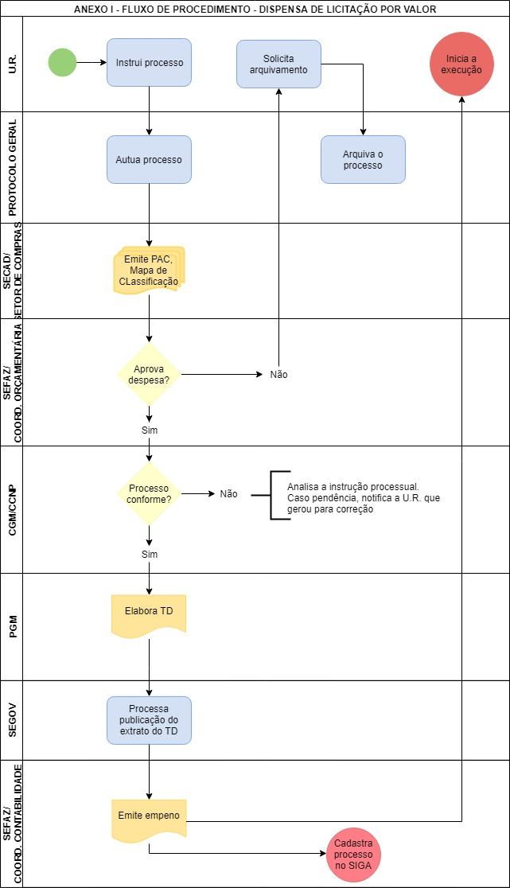e Anexo I.B – Fluxograma do procedimento – com necessidade de elaboração de contrato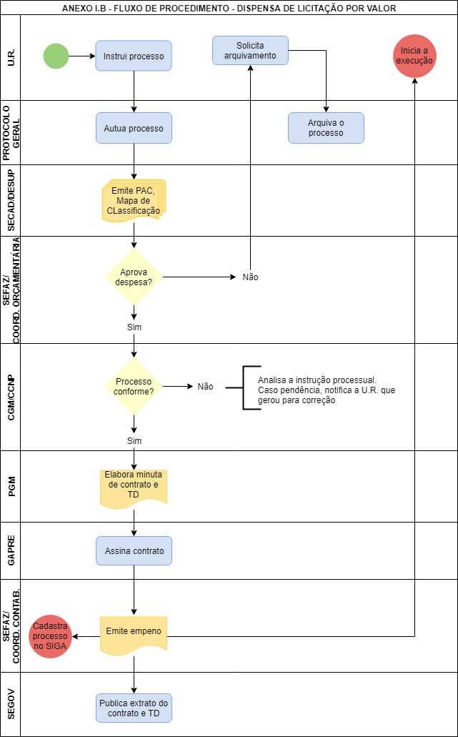
Anexo II – Composição Processual
- Autorização
- SDC
- Termo de referencia
- Declaração do Fiscal do Contrato (se for elaborar contrato)
- Cotações
- Cartão de CNPJ - Documentos que comprove a compatibilidade do contrato social das empresas com o objeto a ser adquirido
- Mapa de classificação
- Contrato social
- Xerocópia do documento de identificação do sócio administrador
- Certidões de regularidade fiscal da empresa que apresentou menor cotação
- Memorando solicitando informações orçamentárias
- Declaração de Existência orçamentária e financeira
- Ato de Dispensa

Anexo III – Listagem das certidões de regularidade fiscal e demais documentos (PJ)

- prova de inscrição no Cadastro de Pessoas Físicas (CPF) ou no Cadastro Geral de Contribuintes (CGC);
- prova de inscrição no Cadastro Nacional de Pessoas Jurídicas (CNPJ);
- prova de inscrição no cadastro de contribuintes estadual ou municipal, se houver, relativo ao domicílio ou sede do licitante, pertinente ao seu ramo de atividade e compatível com o objeto contratual;
- prova de regularidade para com a Fazenda Federal, Estadual e Municipal do domicílio ou sede do licitante, ou outra equivalente, na forma da lei;
- prova de regularidade relativa à Seguridade Social e ao Fundo de Garantia por Tempo de Serviço (FGTS), demonstrando situação regular no cumprimento dos encargos sociais instituídos por lei.
- prova de inexistência de débitos inadimplidos perante a Justiça do Trabalho
- Declaração do cumprimento do disposto no art. 7º, XXXIII da Constituição Federal (proibição de trabalho infantil)

Listagem das certidões de regularidade fiscal e demais documentos (PF)
- Xerocópia da Cédula de Identidade;
- Xerocópia do CPF – Cadastro da Pessoa Física;
- prova de regularidade para com a Fazenda Federal, Estadual e Municipal do domicílio ou sede do licitante, ou outra equivalente, na forma da lei;
- prova de regularidade relativa à Seguridade Social e ao Fundo de Garantia por Tempo de Serviço (FGTS), demonstrando situação regular no cumprimento dos encargos sociais instituídos por lei ou declaração;
- prova de inexistência de débitos inadimplidos perante a Justiça do Trabalho (CNDT)
- Declaração do cumprimento do disposto no art. 7º, XXXIII da Constituição Federal (proibição de trabalho infantil)
- Atestado de capacidade técnica, expedidos por pessoas jurídicas de direito público ou privado, que comprovem ter o licitante fornecido satisfatoriamente os materiais ou serviços pertinentes e compatíveis com o objeto desta licitação; podendo ser exigido da proposta melhor classificada, que apresente cópia autenticada do contrato da prestação do serviço ou da nota fiscal, que deram origem ao Atestado;
- E demais documentos compatíveis ao objeto.

Anexo IV – Checklist de verificação da U.R.
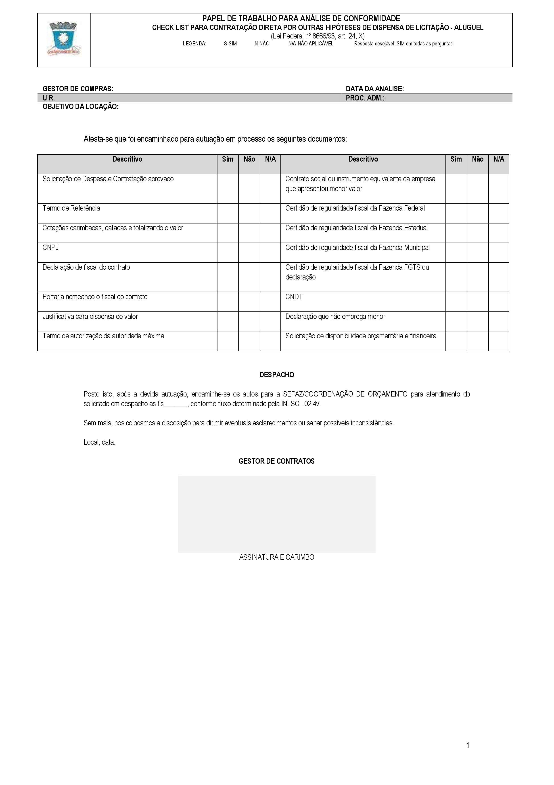

Anexo V – Checklist de conformidade
